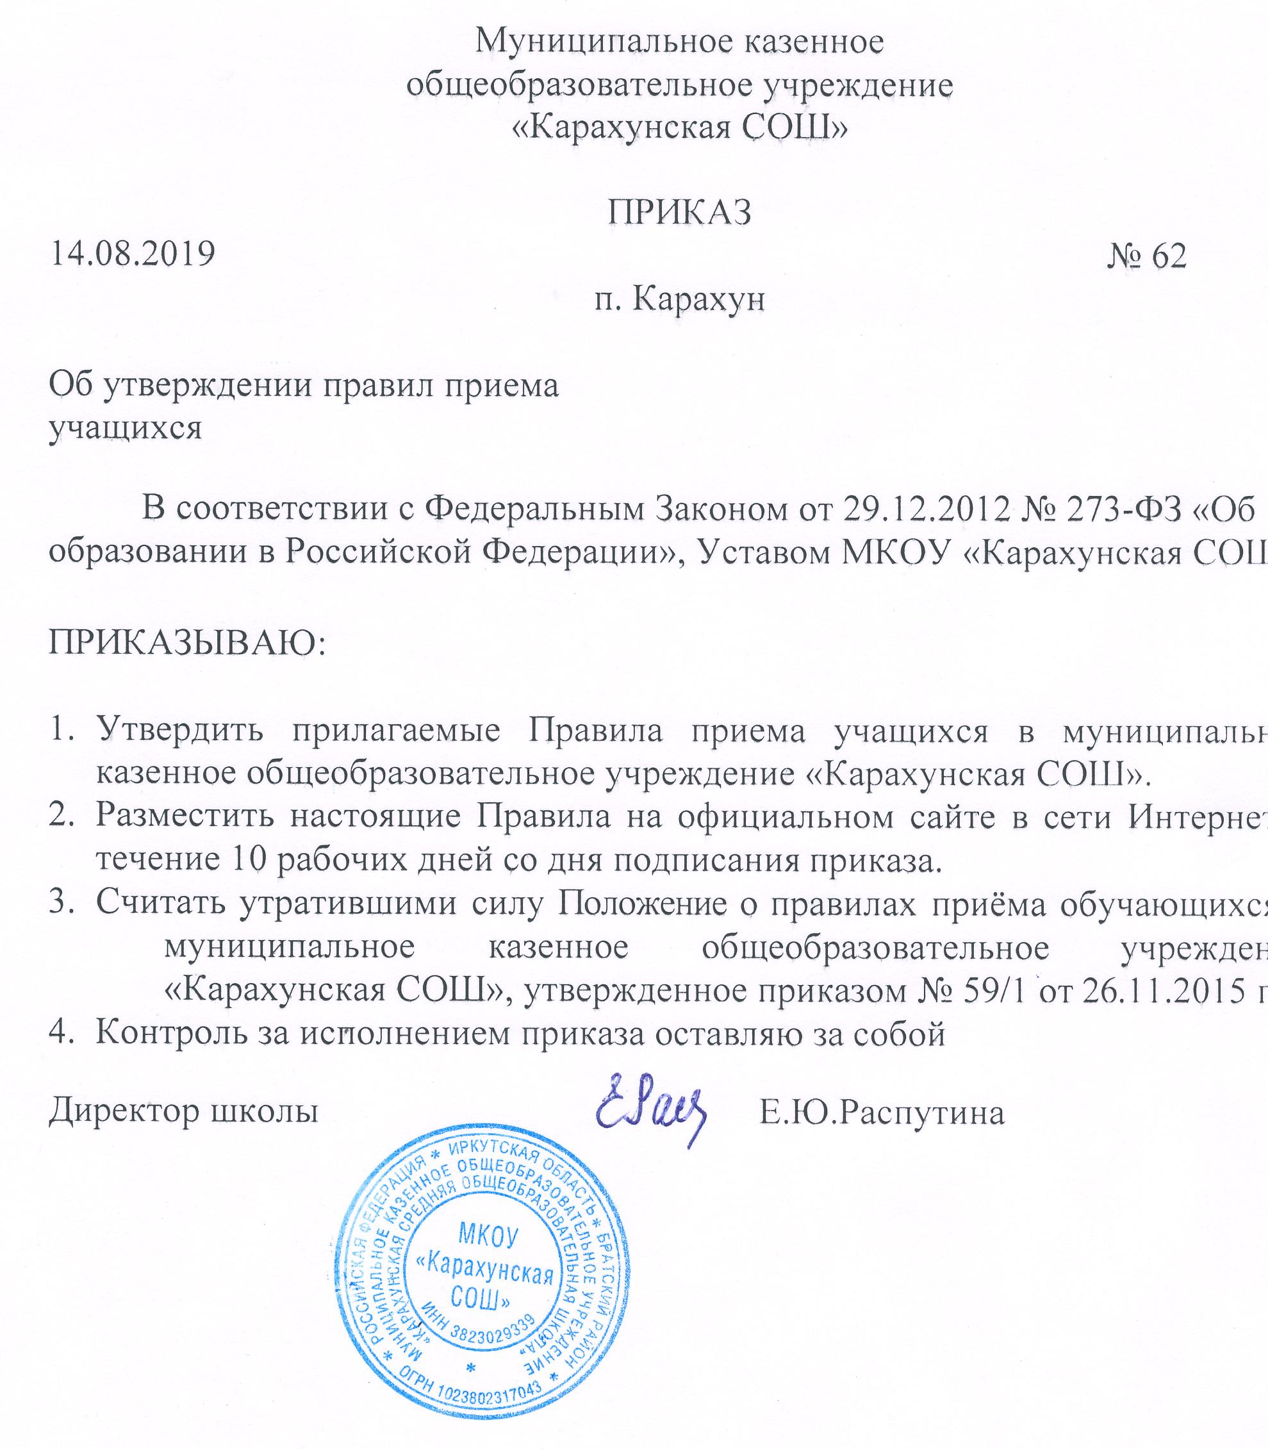
Приложение к приказу № 62 от 14.08.2019

Правила приёма учащихся
в муниципальное казенное общеобразовательное учреждение
«Карахунская СОШ»

Настоящее положение регулирует порядок приема учащихся в муниципальное казенное общеобразовательное учреждение «Карахунская СОШ» п. Карахун (далее Школа). Прием в Школу осуществляется в соответствии с Федеральным Законом «Об образовании в Российской Федерации» от 29.12.2012 г. № 273-ФЗ, с приказом Минобрнауки РФ от 22.01.2014 г. № 32 (ред. от 17.01.2019) «Об утверждении Порядка приема граждан на обучение по образовательным программам начального общего, основного общего и среднего общего образования», с приказом Минобрнауки России от 12.03.2014 № 177 (ред. от 17.01.2019) «Об утверждении Порядка и условий осуществления перевода обучающихся из одной организации, осуществляющей образовательную деятельность по образовательным программам начального общего, основного общего и среднего общего образования, в другие организации, осуществляющие образовательную деятельность по образовательным программам соответствующих уровню и направленности».

Общие положения
  - Приём детей в Школу осуществляется в течение календарного года.
  - Школа принимает детей, имеющих право на получение общего образования соответствующего уровня.
  - Школа обеспечивает прием детей, которые проживают на территории, за которой приказом Управления образования МО «Братский район» закреплена школа.
  - Школа может отказать в приеме детей гражданам по причине отсутствия свободных мест. Свободными являются места в классах, имеющих наполняемость менее 25 обучающихся.
  - При приеме ребенка Школа знакомит родителей (законных представителей) с Уставом школы, лицензией на осуществление образовательной деятельности, свидетельством о государственной аккредитации, основными образовательными программами, реализуемыми школой, и другими документами, регламентирующими организацию образовательного процесса.
  - При приеме в Школу учащихся из образовательной организации, не имеющей государственной аккредитации, а также при приеме учащихся, не имеющих документального подтверждения получения образования, обязательным является прохождение аттестации в Школе для определения уровня освоения учащимся соответствующей образовательной программы.
  - Приём в Школу осуществляется по личному заявлению родителей (законных представителей) ребёнка при предъявлении оригинала документа, удостоверяющего личность родителя (законного представителя), либо оригинала документа, удостоверяющего личность иностранного гражданина в Российской Федерации в соответствии со статьёй 10 Федерального закона от 25 июля 2002 г. № 115-ФЗ «О правовом положении иностранных граждан в Российской Федерации». Для иностранного гражданина документами, удостоверяющими личность, являются: паспорт иностранного гражданина либо иной документ, установленный федеральным законом или признаваемый в соответствии с международным договором Российской Федерации в качестве документа, удостоверяющего личность иностранного гражданина; для лица без гражданства в Российской Федерации документами, удостоверяющими личность лица без гражданства, являются: документ, выданный иностранным государством и признаваемый в соответствии с международным договором Российской Федерации в качестве документа, удостоверяющего личность лица без гражданства, разрешение на временное проживание, вид на жительство, иные документы, предусмотренные федеральным законодательством.
  - При приеме в Школу на обучение по имеющим государственную аккредитацию образовательным программам начального общего и основного общего образования выбор языка образования, изучаемых родного языка из числа языков народов Российской Федерации, в том числе русского языка как родного языка, государственных языков республик Российской Федерации осуществляется по заявлениям родителей (законных представителей) детей (Приложение 7).

Прием в первые классы

    - Прием граждан в Школу осуществляется по личному заявлению родителя (законного представителя) ребенка при предъявлении оригинала документа, удостоверяющего личность родителя (законного представителя).
  - Прием заявлений в первый класс для граждан, чьи дети проживают на территории, за которой закреплена Школа, начинается не позднее 1 февраля и завершается не позднее 30 июня текущего года.
Зачисление в Школу оформляется приказом директора школы в течение 7 рабочих дней после приема документов. Приказы размещаются на информационном стенде в день их издания.
Для граждан, чьи дети не проживают на территории, за которой закреплена Школа, прием заявлений в первый класс начинается с 1 июля текущего года до момента заполнения свободных мест, но не позднее 5 сентября текущего года.
Школа, закончив прием в первый класс всех детей, проживающих на закрепленной территории, вправе осуществлять прием детей, которые не проживают на территории, за которой закреплена школа, ранее 1 июля.
  - При поступлении ребёнка в 1-й класс родители (законные представители), чьи дети проживают на закрепленной территории, представляют следующие документы:
    - Заявление родителей (законных представителей) (Приложение 1). В заявлении родителями (законными представителями) ребёнка указываются следующие сведения:
- фамилия, имя, отчество (последнее - при наличии) ребенка;
- дата и место рождения ребёнка;
- фамилия, имя, отчество (последнее при - наличии) родителей (законных представителей) ребёнка;
- контактные телефоны родителей (законных представителей) ребёнка.
    - Оригинал свидетельства о рождении ребёнка либо документ, подтверждающий родство заявителя;
    - Оригинал свидетельства о регистрации ребёнка по месту жительства или свидетельство о регистрации ребёнка по месту пребывания на закреплённой

территории или документ, содержащий сведения о регистрации ребенка по месту жительства или по месту пребывания на закреплённой территории.
  - Родители (законные представители) детей, не проживающих на закрепленной территории, дополнительно к заявлению предъявляют свидетельство о рождении ребенка.
  - Родители (законные представители) ребенка, являющегося иностранным гражданином, или лицами без гражданства, дополнительно предъявляют заверенные в установленном порядке копии документа, подтверждающего родство заявителя (или законность представления прав обучающегося), и документа, подтверждающего право заявителя на пребывание в Российской Федерации.
  - Иностранные граждане и лица без гражданства все документы представляют на русском языке или вместе с заверенным в установленном порядке переводом на русский язык.
  - Родители (законные представители) детей имеют право по своему усмотрению представлять другие документы, в том числе медицинское заключение о состоянии здоровья ребенка и индивидуальную характеристику выпускника дошкольного учреждения.
  - Для зачисления в 1 класс ребёнка, не достигшего возраста 6 лет 6 месяцев на первое сентября текущего года, родители (законные представители) представляют письменное разрешение Управления образования МО «Братский район» на приём в 1 класс.
  - Формирование 1-х классов проводится из числа детей седьмого или восьмого года жизни по усмотрению родителей (законных представителей) при отсутствии противопоказаний по состоянию здоровья, но не позже достижения детьми возраста 8 лет.
При приеме в первый класс ребенка, достигшего возраста 8 лет, также родители (законные представители) представляют письменное разрешение Управления образования МО «Братский район» на приём в 1 класс.
  - С целью проведения организованного приема в первый класс школа не позднее 1 февраля текущего года размещает на информационном стенде информацию о наличии свободных мест для приема детей, проживающих на закрепленной территории, а на официальном сайте в сети «Интернет», в средствах массовой информации не позднее 1 июля
– информацию о наличии свободных мест для приема детей, которые не проживают на территории, за которой закреплена школа
  - Документы, представленные родителями (законными представителями) ребенка, регистрируются в журнале приема заявлений (Приложение 2). После регистрации заявления родителям (законным представителям) ребенка выдается расписка в получении документов, содержащая информацию о регистрационном номере заявления о приеме ребенка в школу, о перечне представленных документов (Приложение 3). Расписка заверяется подписью должностного лица школы, ответственного за прием документов, и печатью школы.
  - На каждого ребенка, зачисленного в Школу, заводится личное дело, в котором хранятся все сданные документы.

  - Прием во второй и последующие классы

    - Во второй и последующие классы школы зачисляются дети, получившие соответствующую подготовку в одной из форм получения образования, подтвержденную документально.
    - При приеме родители (законные представители) предоставляют следующие документы на учащегося:
      - заявление на зачисление в Школу в порядке перевода (Приложение 5);
      - личное дело учащегося, заверенное печатью общеобразовательного учреждения, выданное организацией, в которой он обучался ранее;
    - В 10 класс на уровень среднего общего образования принимаются учащиеся, получившие основное общее образование и имеющие аттестат об основном общем образовании установленного образца вне зависимости от места его получения.
Родители (законные представители) детей, получивших основное общее образование, представляют:
      - заявление на зачисление в Школу (Приложение 6);
      - подлинник аттестата об основном общем образовании;
      - документ, удостоверяющий личность ребёнка;
      - документ удостоверяющий личность родителя (законного представителя).
    - При приеме в школу из образовательной организации, не имеющей государственной аккредитации, а также при приеме детей, не имеющих документального подтверждения получения образования, обязательным является прохождение аттестации в школе для определения уровня освоения соответствующей образовательной программы.

Предоставление в электронной форме услуги по зачислению в образовательное учреждение

4.1 Заявителями на получение услуги являются родители (законные представители) детей, желающие зачислить ребёнка на обучение в образовательное учреждение.
  - В случае обращения за услугой посредством федеральной государственной информационной системы Единый портал государственных услуг РФ по адресу: http://76.gosuslugi.ru/pgu (далее – Единый портал) заявитель представляет скан-копии необходимых для зачисления документов в формате PDF.
  - Сроки предоставления услуги. Приём, регистрация документов заявителя, уведомление заявителя о приёме документов в электронном виде с указанием регистрационного номера или отказе в приёме документов - 2 дня.
Рассмотрение документов заявителя и принятие решения о зачислении или отказе в зачислении - 2 дня
  - Заявители должны предоставить оригиналы документов, необходимых для получения услуги, в образовательное учреждение в течение 4 рабочих дней после подачи заявления. В случае, если требуемые для зачисления в образовательное учреждение документы не предоставлены в течение установленного срока, образовательное учреждение вправе отказать в услуге.
  - Зачисление в Школу оформляется приказом директора в течение 7 рабочих дней после приема документов.
  - Конечным результатом предоставления услуги является зачисление ребёнка заявителя в образовательное учреждение или мотивированный отказ в зачислении ребёнка заявителя в образовательное учреждение.
  - Услуга оказывается бесплатно. За её оказание или осуществление административных процедур при предоставлении услуги не допускается взимание государственной пошлины или иной платы.
  - Перечень оснований для отказа в приёме документов, необходимых для предоставления услуги:
    - предоставление неполного пакета документов, перечисленных в пунктах 2.2; 3.2; 3.3 данного Положения;
    - наличие в представленных документах недостоверных (искажённых) сведений.
  - Информирование об услуге осуществляется образовательным учреждением при личном обращении заявителя с использованием почтовой, телефонной связи, посредством электронной почты, через Единый портал.

Состав, последовательность и сроки выполнения процедур информационно- телекоммуникационного взаимодействия, требования к порядку их выполнения в электронной форме

Предоставление услуги состоит из следующих административных процедур:
    - представление (направление) заявителем заявления и документов, необходимых для зачисления в образовательное учреждение;
    - приём, регистрация, рассмотрение документов заявителя, принятие решения о зачислении (отказе в зачислении);
    - информирование заявителя о принятом решении.
    - Представление (направление) заявителем заявления и документов, необходимых для зачисления в образовательное учреждение.
    - При обращении на Единый портал:
      - Заявитель направляет заявление на зачисление через Единый портал следующим образом:
        - входит в «личный кабинет»;
        - выбирает услугу «зачисление в образовательное учреждение»;
        - выбирает интересующее его образовательное учреждение;
        - заполняет предложенную форму заявления о предоставлении услуги;
        - прилагает (прикрепляет) скан-копии в формате PDF, электронные копии необходимых для зачисления документов (по желанию) в формате PDF;
        - направляет заявление о предоставлении услуги (далее – заявление) и приложенные документы в образовательное учреждение нажатием кнопки «Отправить»
      - Работник образовательного учреждения, выполняющий функцию оператора (далее – оператор):
        - принимает заявление и необходимые для зачисления документы;
        - проверяет правильность заполнения полей заявления заявителем;
        - проверяет полноту представленных документов;
        - регистрирует принятые документы;
        - информирует заявителя о том, что его документы в электронном виде приняты, сообщает регистрационный номер и сроки представления оригиналов документов или информирует о наличии оснований для отказа в приёме документов для предоставления услуги с указанием причин.
      - Результат административной процедуры – уведомление заявителя о приёме документов в электронном виде с указанием регистрационного номера или отказе в приёме документов.
Срок выполнения административной процедуры – в течение 2 дней с момента поступления заявления.
    - При личном обращении в случае подачи заявления через Единый портал:
      - В течение 4 рабочих дней после подачи заявления через Единый портал Заявитель обращается лично в образовательное учреждение, в которое подал заявление через Единый портал, и представляет пакет документов, указанных пунктах 2.2; 3.2; 3.3 данного Положения;
      - Работник образовательного учреждения, ответственный за приём документов:
        - устанавливает личность заявителя (проверяет документ, удостоверяющий его личность);
        - сверяет документы, поданные в электронном виде с оригиналами;
        - проверяет наличие всех необходимых документов, указанных в пунктах 2.2; 3.2; 3.3 данного Положения, удостоверяясь, что:
        - тексты документов написаны разборчиво;
        - фамилия, имя и отчество, дата рождения, адрес места жительства ребёнка заявителя и/или заявителя написаны полностью;
        - в документах нет подчисток, приписок, зачёркнутых слов и иных неоговоренных исправлений;
        - документы не имеют серьёзных повреждений, наличие которых не позволяет однозначно истолковать их содержание.
      - При установлении фактов отсутствия оригиналов документов, представленных в электронном виде, объясняет заявителю суть выявленных недостатков в представленных документах и возвращает их заявителю для устранения недостатков.
      - Если все документы оформлены правильно, работник образовательного учреждения сообщает заявителю о сроке издания приказа о зачислении.
  - Рассмотрение документов заявителя, принятие решения о зачислении (отказе в зачислении). Основанием для начала административной процедуры является регистрация документов заявителя.
    - Работник образовательного учреждения на основании представленных документов готовит проект приказа о зачислении ребёнка заявителя (заявителя) в состав контингента обучающихся или письмо заявителю об отказе в зачислении с указанием причин отказа и передаёт его на подпись руководителю образовательного учреждения.
Основания для отказа в зачислении:
      - отсутствие свободных мест в образовательном учреждении.
    - Руководитель образовательного учреждения подписывает приказ о зачислении ребёнка заявителя или письмо заявителю об отказе в зачислении, после чего работник образовательного учреждения, ответственный за делопроизводство, регистрирует приказ или письмо в установленном порядке. Результат административной процедуры – приказ о зачислении (письмо об отказе в зачислении) ребёнка заявителя в образовательное учреждение.
  - Информирование заявителей о принятом решении.
    - Информирование о принятом решении заявителей, подавших документы через Единый портал, осуществляется через «личный кабинет» на Едином портале. Результат административной процедуры – информирование заявителей о результатах предоставления услуги.
Срок выполнения административной процедуры – через 2 дня после подписания руководителем учреждения приказа о зачислении или письма об отказе в зачислении.

Права и обязанности школы

Школа имеет право:
      - осуществить прием в 1 классы, исходя из проектной мощности, востребованности в социуме.
      - отказать в приеме ребенку, не проживающему на закрепленной территории, если классы превысили норму наполняемости в 25 человек;
      - для реализации целей учебного заведения выбрать методику обучения, учебный план. Школа обязана:
      - обеспечить прием в 1 класс всех детей, проживающих на закрепленной территории и желающих обучаться в ней при норме наполняемости в 25 человек.
      - ознакомить родителей (законных представителей), чьи дети поступают в школу с Уставом школы, лицензией на осуществление образовательной деятельности, свидетельством о государственной аккредитации, образовательными программами и другими нормативно-правовыми документами.

Права и обязанности родителей
Родители (законные представители), учащихся имеют право:
      - выбирать общеобразовательное учреждение, форму получения образования, однако не могут настаивать на реализации каких-либо образовательных программ, услуг, форм получения образования, не включенных в устав данной школы;
      - защищать законные права и интересы детей; Родители (законные представители), учащихся обязаны:
      - создать условия для поступления в 1 класс ребенка, при достижении им школьного возраста.
      - выполнять Устав школы в части, касающихся их прав и обязанностей.

10. Заключительное положение
Данное положение вступает в силу с момента издания соответствующего приказа по школе.

Регистрационный номер

Зачислить
с « »_ 20___ г. в класс
директор школы
____________ Е.Ю. Распутина

Приложение 1
Директору муниципального казенного общеобразовательного учреждения «Карахунская СОШ»
Распутиной Е.Ю.

(Ф.И.О. заявителя)
, проживающего по адресу

тел.

ЗАЯВЛЕНИЕ

Прошу зачислить моего ребенка
(Ф.И.О. полностью)
в класс по форме обучения.
Проводить обучение моего ребёнка на ________________ языке

Дата рождения ребенка Место рождения
(число, месяц, год рождения)
Адрес места жительства ребёнка

Родители (законные представители):
мать адрес места жительства тел.
отец адрес места жительства тел.
С лицензией на осуществление образовательной деятельности, свидетельством о государственной аккредитации учреждения, уставом учреждения, основными образовательными программами и другими документами, регламентирующими организацию и осуществление образовательной деятельности учреждения, с правами и обязанностями учащихся ознакомлен(а).

« » 20__ г.
(дата) (подпись)

Даю свое согласие на обработку своих персональных данных и персональных данных моего ребенка (Ф.И.О., адрес проживания и номер телефона, дата рождения ребенка) с целью осуществления обучения и воспитания, обеспечения охраны здоровья и создания благоприятных условий для развития личности, информационного обеспечения управления учреждением.
Я подтверждаю, что действую свободно по своей воле и в интересах ребенка, законным представителем которого являюсь.
Данное согласие может быть отозвано в любой момент по моему письменному заявлению.
Дата Подпись

Журнал регистрации заявлений в 1 класс
Приложение 2

№ п/п | Подача заявления |  |  |  | Фамилия, имя, отчество ребёнка | Дата рождения ребенка | Возраст на 01.09.20 | ФИО родителя (законного  представителя) | Представленные документы |  |  |  | Согласие на обработку ПД | Подпись лица, ответственного  за прием | Подпись родителя | Резолюция | Примечание
 | Дата | Время | Форма | Рег. № |  |  |  |  | Документ, удостовер яющий личность заявителя | Свидетел ьство о рождени и  ребенка | Документ, содержащий сведения о регистрации ребенка на  закр.терр. | Другие докуме нты
1 | 2 | 3 | 4 | 5 | 6 | 7 | 8 | 9 | 10 | 11 | 12 | 13 | 14 | 15 | 16 | 17 | 18

Расписка
Приложение 3

в получении документов при приеме заявления в 1класс на 20 -20 уч. г. в «Карахунскую СОШ»
от гр. (Ф.И.О.) в отношении ребенка (Ф.И.О.) г.р. регистрационный №

Приняты следующие документы для зачисления в 1 класс:
Заявление
Свидетельство о рождении ребенка
Документы (копии документов), подтверждающие проживание на закрепленной территории

Справочную информацию по приему в 1 класс можно получить в школе по тел. 89500576978, на официальном сайте школы http://school-karahun.ucoz.net/

Документы принял Дата _________

(Ф.И.О., подпись)

Приложение 4

Форма согласия на обработку персональных данных

Я, ,
(фамилия, имя, отчество матери)
проживающая по адресу:
,

(адрес с индексом)
паспорт серия № , выданный

(кем и когда)
Я, ,
(фамилия, имя, отчество отца)
проживающий по адресу:
,

(адрес с индексом)
паспорт серия № , выданный

(кем и когда выдан)

даю (даем) согласие оператору персональных данных – муниципальному казенному общеобразовательному учреждению «Карахунская СОШ»,
находящемуся по адресу: 665784, п. Карахун, ул. Волкова 3А
на обработку своих персональных данных и персональных данных нашего ребенка,
,
(фамилия, имя, отчество)
« » года рождения,
в целях осуществления обучения и воспитания, обеспечения охраны здоровья и создания благоприятных условий для разностороннего развития личности и информационного обеспечения управления образовательным процессом.

Персональные данные, в отношении которых дается данное согласие, включают: фамилию, имя, отчество; пол; дата рождения; место рождения; адрес места жительства; контактный телефон; данные свидетельства о рождении ребенка; данные документа, удостоверяющего личность; данные об образовании; медицинские данные; данные документов, предоставляющих право на льготу.
Действия с персональными данными включают в себя: сбор, запись, систематизацию, накопление, хранение, уточнение, извлечение, использование, а также передачу в вышестоящие органы образования, обезличивание, блокирование, удаление и уничтожение.
Способы обработки персональных данных: смешанный способ обработки персональных данных с использованием средств автоматизации (с частичным использованием средств автоматизации) или без использования средств автоматизации, с использованием средств вычислительной техники.
Согласие действует в течение всего срока хранения в образовательном учреждении. Данное согласие может быть отозвано в порядке, установленном Законодательством РФ.

/ _ /

(дата) (подпись матери) (расшифровка подписи)

/ _ /
(дата) (подпись отца) (расшифровка подписи)

Регистрационный номер

Зачислить
с « »_ 20 г. в класс
директор школы
_____________ Е.Ю.Распутина
Приложение 5 Директору муниципального казенного общеобразовательного учреждения «Карахунская СОШ»
Распутиной Е.Ю.

(Ф.И.О. заявителя)

, проживающего по адресу

тел.

ЗАЯВЛЕНИЕ

Прошу зачислить моего ребенка
(Ф.И.О. полностью)
в класс МКОУ «Карахунская СОШ» в порядке перевода из
прошу проводить обучение моего ребёнка на _______________________ языке

Дата рождения ребенка Место рождения
(число, месяц, год рождения)
Адрес места жительства ребёнка

Родители (законные представители):
мать адрес места жительства тел.
отец адрес места жительства тел.

С лицензией на осуществление образовательной деятельности, свидетельством о государственной аккредитации учреждения, уставом учреждения, основными образовательными программами и другими документами, регламентирующими организацию и осуществление образовательной деятельности учреждения, с правами и обязанностями учащихся ознакомлен(а).

« » 202_ г.
(дата) (подпись)

Даю свое согласие на обработку своих персональных данных и персональных данных моего ребенка (Ф.И.О., адрес проживания и номер телефона, дата рождения ребенка) с целью осуществления обучения и воспитания, обеспечения охраны здоровья и создания благоприятных условий для развития личности, информационного обеспечения управления учреждением.
Я подтверждаю, что действую свободно по своей воле и в интересах ребенка, законным представителем которого являюсь.
Данное согласие может быть отозвано в любой момент по моему письменному заявлению.
Дата Подпись

Приложение 6
Регистрационный номер  Зачислить с:  « » 20 г. в 10 класс  директор школы  Е.Ю.Распутина | Директору МКОУ «Карахунская СОШ» Распутиной Е.Ю.  ,  (фамилия, имя, отчество полностью)  проживающего (-ей):  тел.

заявление.
Прошу зачислить моего ребенка в 10 класс__________________________________ направления МКОУ «Карахунская СОШ».
(указать профиль)
Проводить обучение моего ребёнка на _________________________языке
Дата рождения ребенка Место рождения
(число, месяц, год рождения)
Адрес места жительства

Родители (законные представители):
мать адрес места жительства тел.
отец адрес места жительства тел.

С лицензией на осуществление образовательной деятельности, свидетельством о государственной аккредитации учреждения, уставом учреждения, основными образовательными программами и другими документами, регламентирующими организацию и осуществление образовательной деятельности учреждения, с правами и обязанностями учащихся ознакомлен(а).

« » 20 г.
(дата) (подпись)

Даю свое согласие на обработку персональных данных (Ф.И.О., адрес проживания и номер телефона, дата рождения) с целью осуществления обучения и воспитания, обеспечения охраны здоровья и создания благоприятных условий для развития личности, информационного обеспечения управления учреждением.
Я подтверждаю, что действую свободно по своей воле.
Данное согласие может быть отозвано в любой момент по моему письменному заявлению.

« » 20 г.
(дата) (подпись)

Приложение 7

Директору МКОУ «Карахунская СОШ» Распутиной Е.Ю.
от

заявление
Прошу обеспечить обучение моего сына/дочери
на языке; в рамках изучения
предметных областей «Родной язык и литературное чтение на родном языке», «Родной язык и родная литература» обеспечить изучение языка.

/

Дата Подпись Расшифровка подписи

